AKTIVNOST: GLOBALNO ČITANJE
OPIS AKTIVNOSTI:
- UZ POMOĆ RODITELJA ILI SAMOSTALNO IZ PRILOŽENIH SLIČICA PROČITAJ REČENICE.
- IMENUJ ŽIVOTINJE KOJE VIDIŠ NA SLIKAMA.
- NAPIŠI REČENICE U SVOJU BILJEŽNICU ILI NA LIST PAPIRA.

PROLJEĆE NA LIVADI
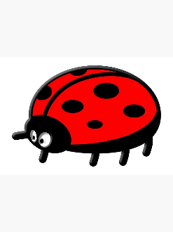
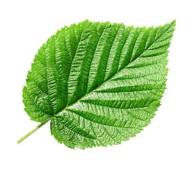

NA MALENOM SJEDI .

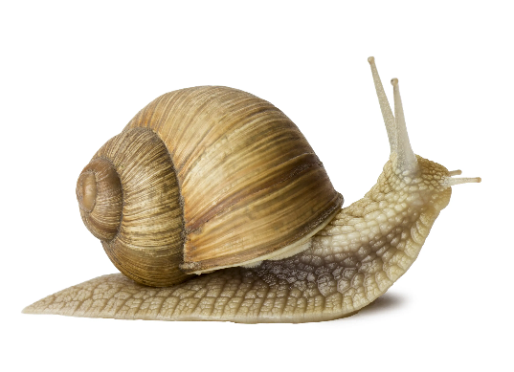
U ZELENOJ 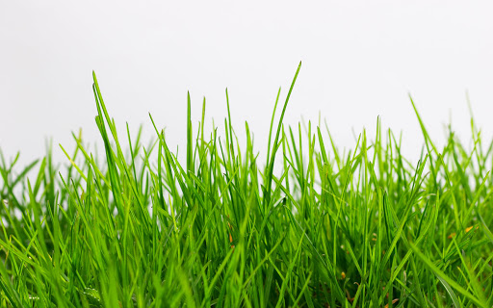 SKRIVA SE .
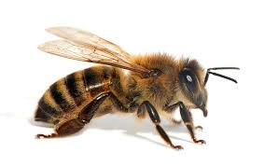

NA CRVENOM ODMARA SE .

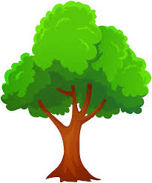
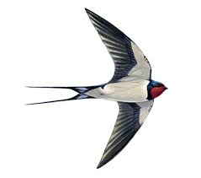
VESELA PJEVA NA .

